Слика бр.1 Стање дневне собе пре реновирања | 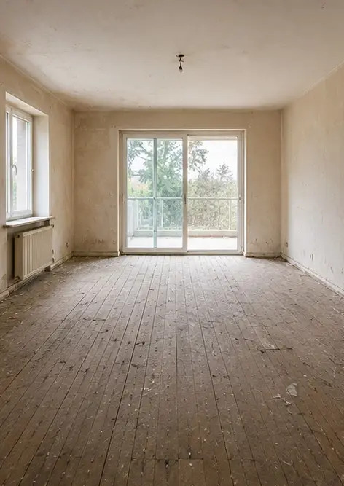
Слика бр.2 Стање дневне собе након реновирања | 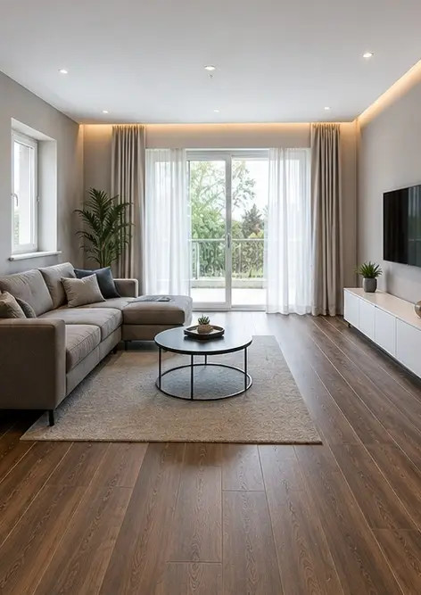
Слика бр.3 Стање зида пре поправки | 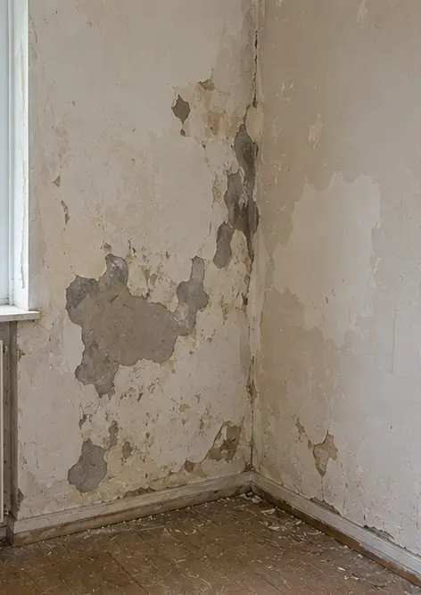
Слика бр.4 Стање зида након поправки | 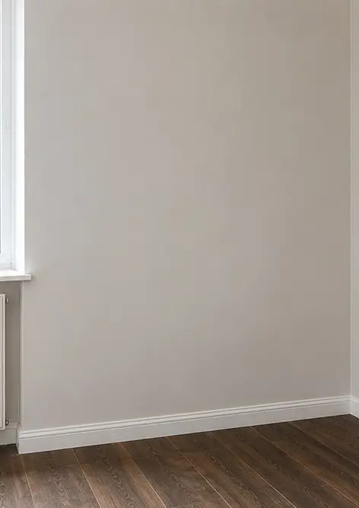
Слика бр.5 Стање пода пре замене | 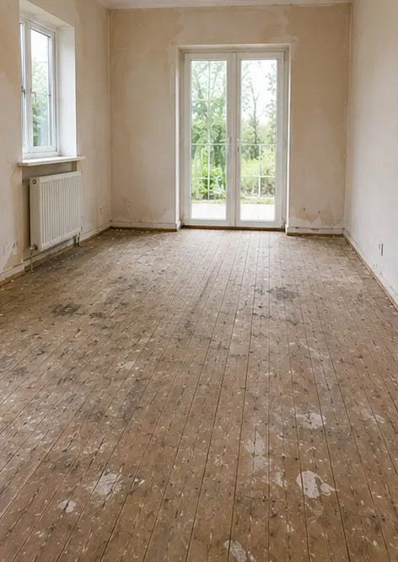
Слика бр.6 Стање пода након замене | 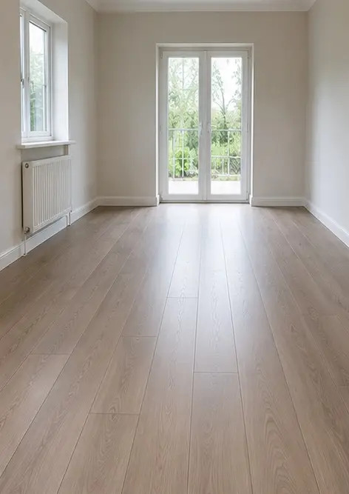
Слика бр.7 Стање плафона пре реновирања | 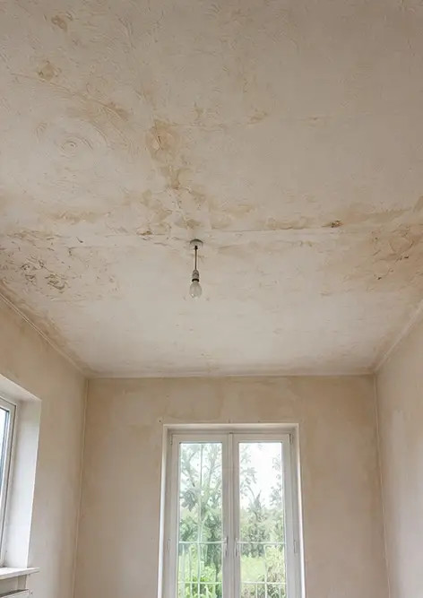
Слика бр.8 Стање плафона након реновирања | 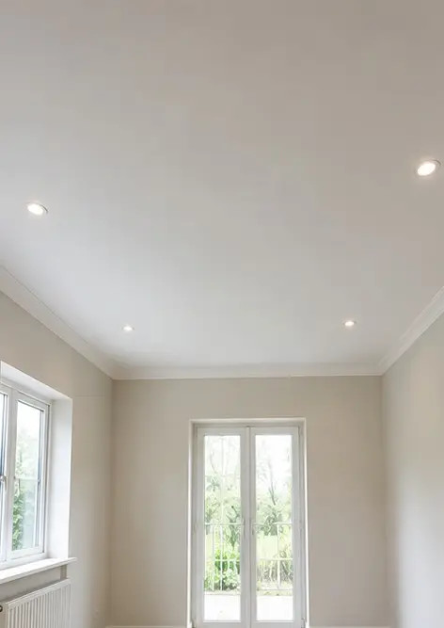
Слика бр.9 Стање купатила пре реновирања | 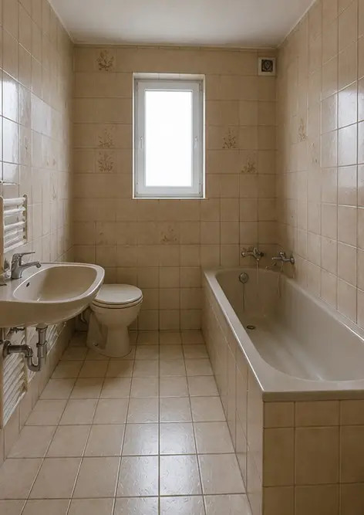
Слика бр.10 Стање купатила након реновирања | 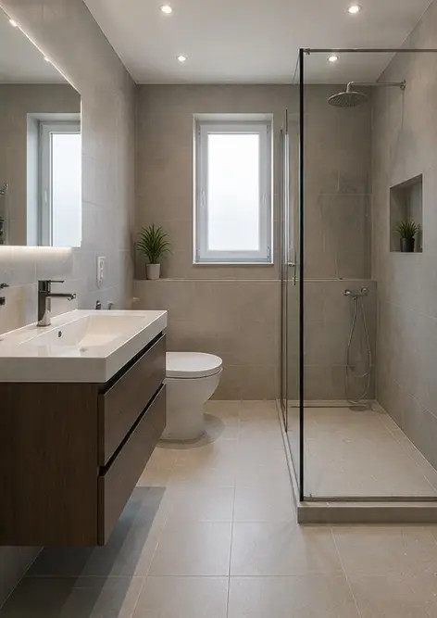
Слика бр.11 Стање кухиње пре реновирања | 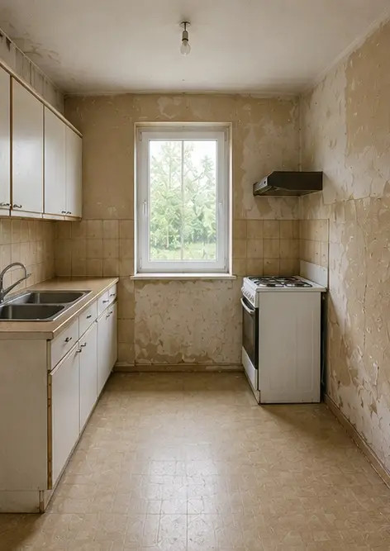
Слика бр.12 Стање кухиње након реновирања | 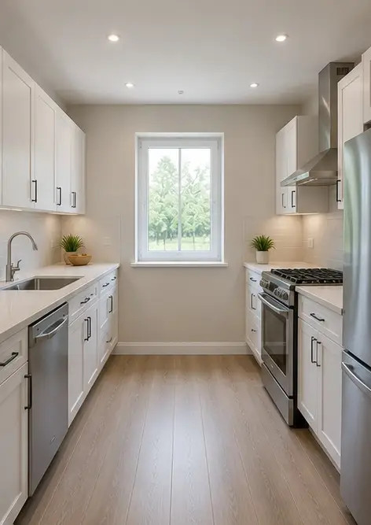
Слика бр.13 Фасада зграде пре рестаураторских радова | 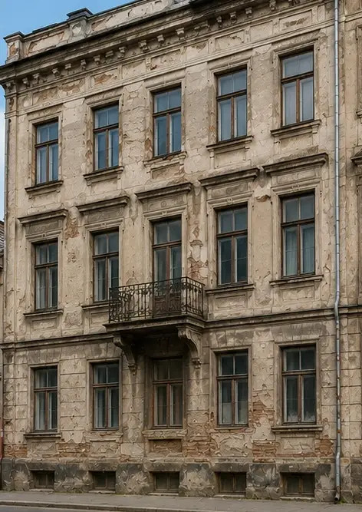
Слика бр.14 Фасада зграде након рестаураторских радова | 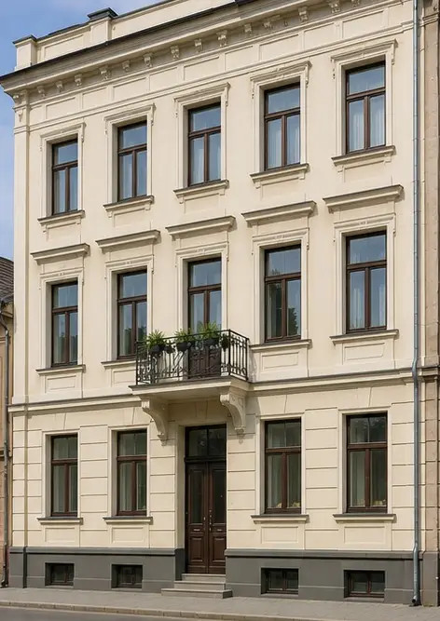
Слика бр.15 Улаз у некретнину пре побољшања | 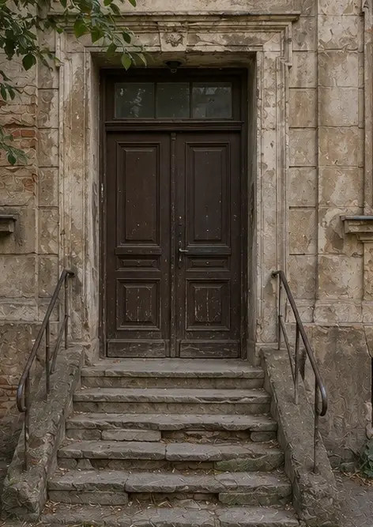
Слика бр.16 Улаз у некретнину након побољшања | 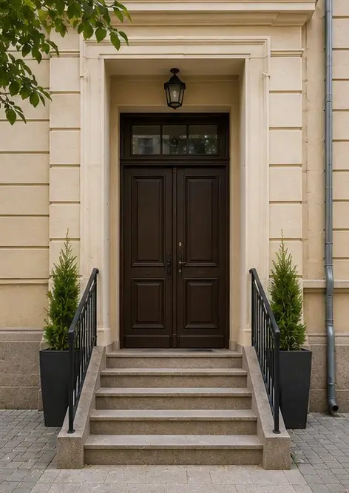

Направите сопствени фото извештај онлајн

Користите Photo Reports за креирање структурираних PDF и Word фото извештаја са распоредима, натписима и алатима за извоз.

• Аутоматски распореди страница
• Извоз у PDF и DOCX
• Натписи и коментари на фотографијама
• Извештаји пре и после
• Инспекцијски извештаји и извештаји о одржавању
https://photo-reports.online

